**KIỂM TRA**

Tạo bài theo mẫu sau

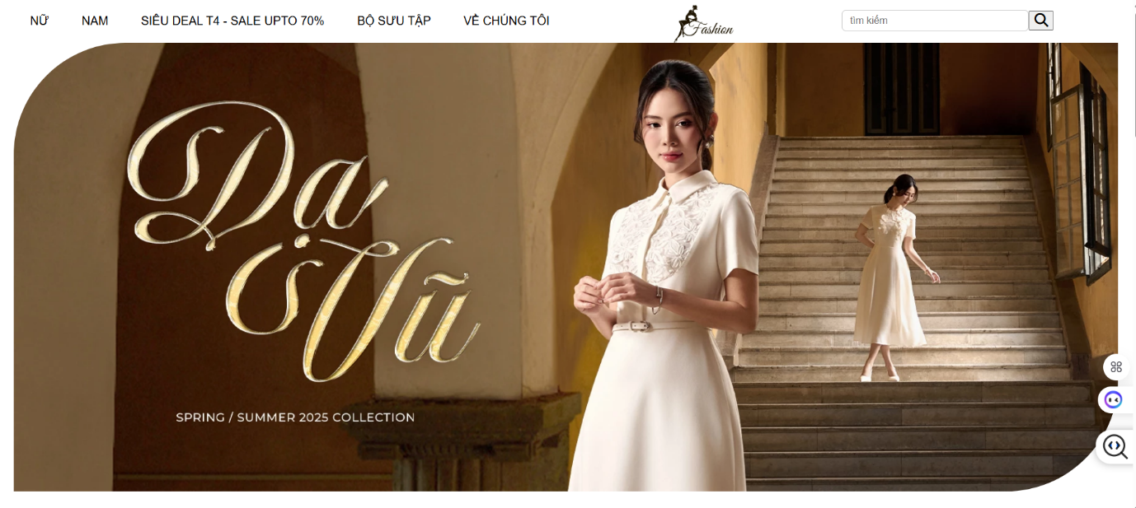

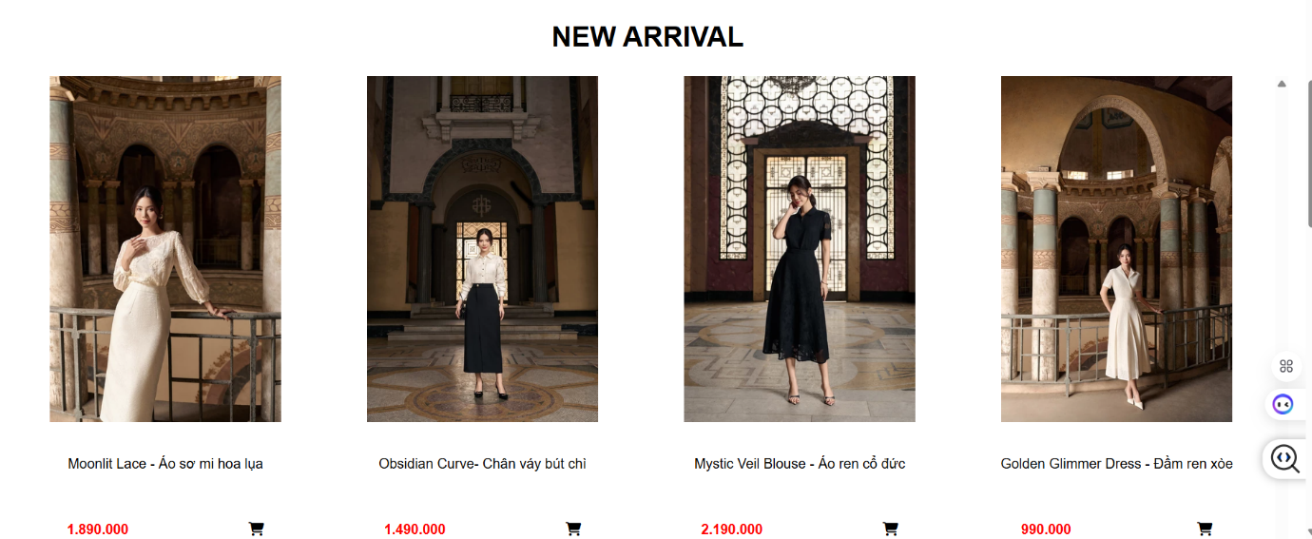

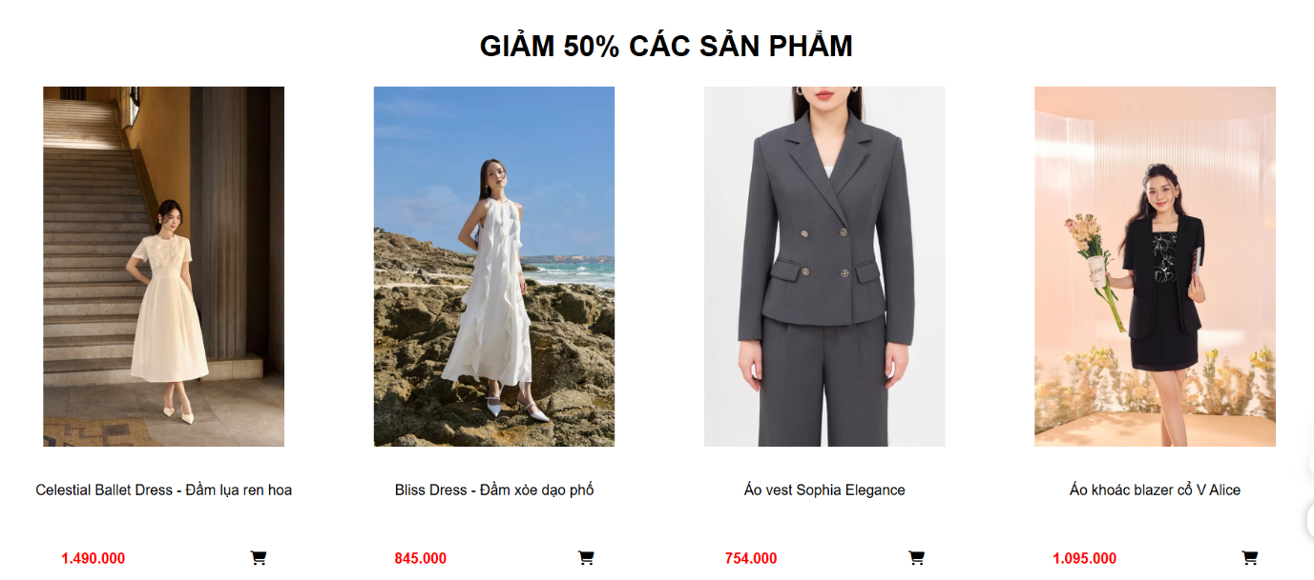

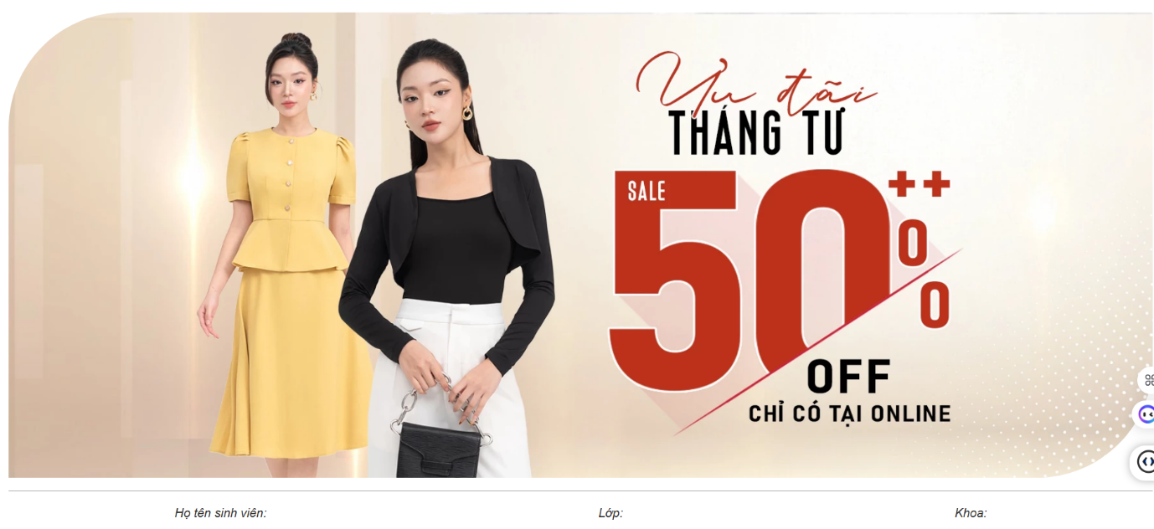

Hiển thị trên ipad

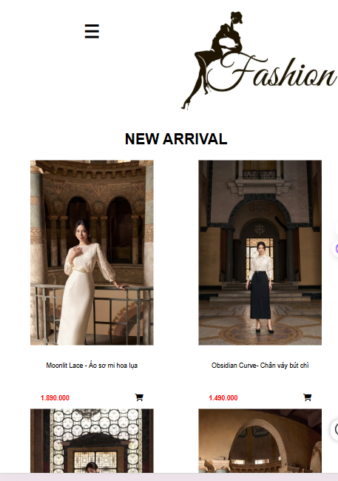

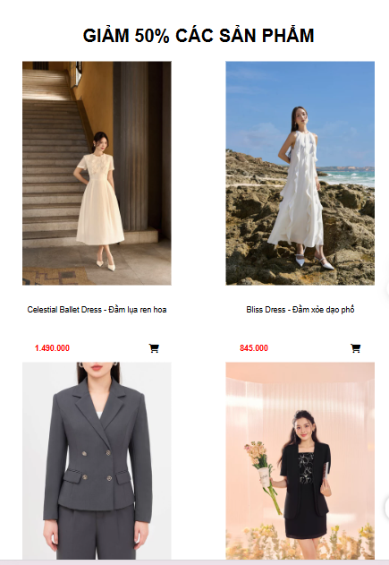

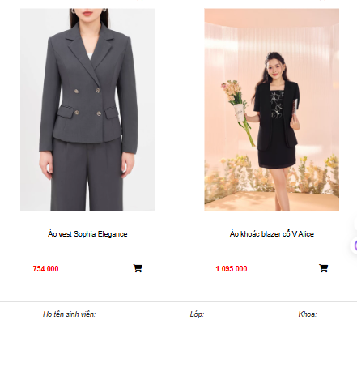

Hiển thị trên điện thoại

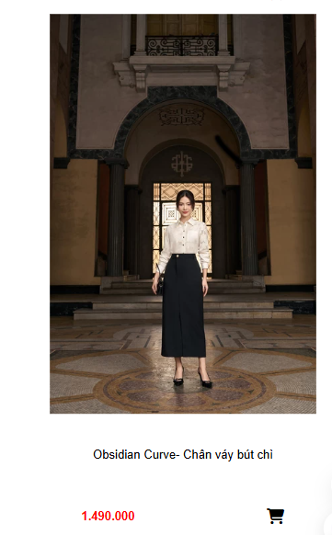

Yêu cầu:

1. Màn hình lap: hiển thị đầy đủ trên header: menu, logo, tìm kiếm; Khung hiện sản phẩm: trình bày 4 sp/1dòng

2. Màn hình ipad: hiển thị header: biểu tượng hamburger dọc (3 gạch) và logo. Không hiển thị carosel (quảng cáo, voucher). Khung hiện sản phẩm: trình bày 2sp/dòng.

3. Màn hình ipad: hiển thị header: biểu tượng hamburger dọc (3 gạch) và logo. Không hiển thị carosel (quảng cáo, voucher). Khung hiện sản phẩm: trình bày 1sp/dòng.

4. Kích thước ảnh, font chữ điều chỉnh phù hợp khi xuất hiện trên các thiết bị.

5. footer: ghi thông tin cá nhân: họ tên, lớp, khoa

**Kiến thức cần nhớ**

1. Chèn biểu tượng (giỏ hàng, tìm kiếm):
   1. sử dụng thư viện chứa các biểu tượng

<link rel="stylesheet" href="https://cdnjs.cloudflare.com/ajax/libs/font-awesome/6.4.2/css/all.min.css">

* 1. Gọi biểu tượng bằng câu lệnh

<i class="fa fa-search"></i>

<i class="fa fa-shopping-cart"></i>

1. Sử dụng lưới tạo bố cục
2. Tạo menu dọc

* Sử dụng lệnh: input[type="checkbox"]
* Cần kết hợp với label[for="check"] và #check:checked ~ .menu để hiển thị menu.
* **Lưu ý:** .menu và #check phải là **cùng cấp cha**
* Đảm bảo menu ở dạng **position: absolute** để có thể trôi nổi
* Đảm bảo ban đầu ẩn .menu mặc định ở màn hình nhỏ (display:none)
* Tạo menu dọc: **flex-direction: column**
* Tăng **z-index** nếu menu bị che bởi phần tử khác